Руководство пользователя для классных руководителей по созданию сообществ
ВНИМАНИЕ!!! Если учебное заведение, в котором вы работаете, внедрен в региональный образовательный проект «Білімал», то вам необходимо обратиться к администратору системы учебного заведения и получить вашу учетную запись (логин/пароль) от bilimal.kz
Авторизация
После получения учетной записи откройте браузер и в адресной строке внесите bilimal.kz (На рисунке указан под цифрой «1»).
На экране появится «Информационно образовательный хаб «Bilimal».
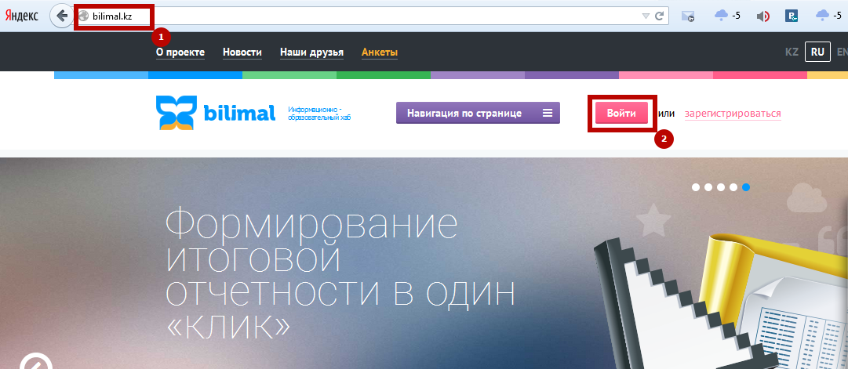 Далее нажмите на кнопку «Войти» (На рисунке указан под цифрой «2»). Появится форма авторизации. Внесите свой логин и пароль нажмите на кнопку «Войти».
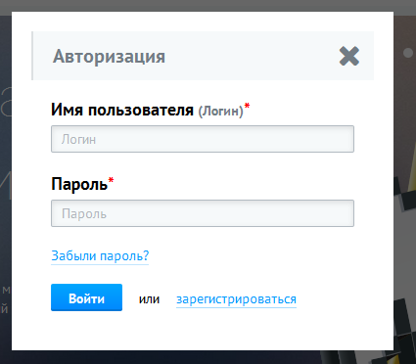

На экране появится Ваша личная страничка.
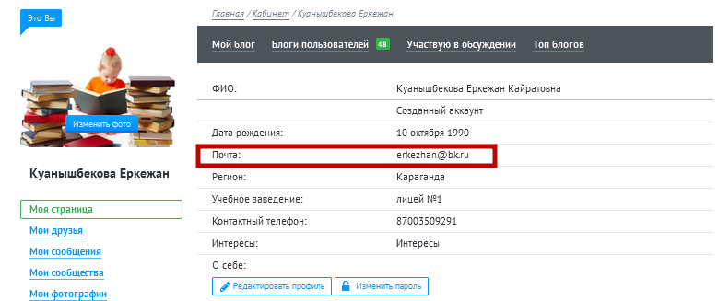
ВНИМАНИЕ! Обратите внимание на наличие вашей электронной почты на личной страничке. Если она отсутствует, то необходимо ее ввести, нажав на кнопку «Редактировать профиль». Указав свою электронную почту, вы получите возможность получать своевременные уведомления о непрочитанных входящих личных сообщениях на портале bilimal.kz, а так же об изменениях в сообществах, в которых вы участвуете.
Далее, выберите раздел «Классное руководство»
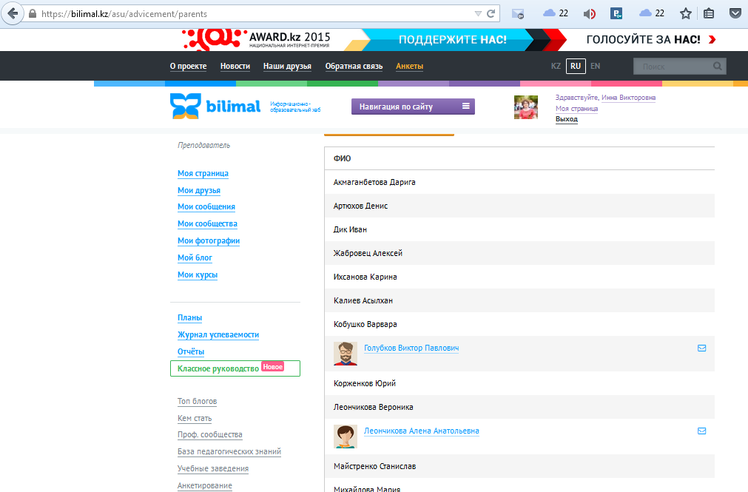
Создание сообществ
Выберите раздел «Классное руководство», далее вкладку «Родители». И нажмите на кнопку «Создать сообщество».
Появится ссылка: . Пройдя по ссылке, на экране появится сообщество родителей вашего класса:
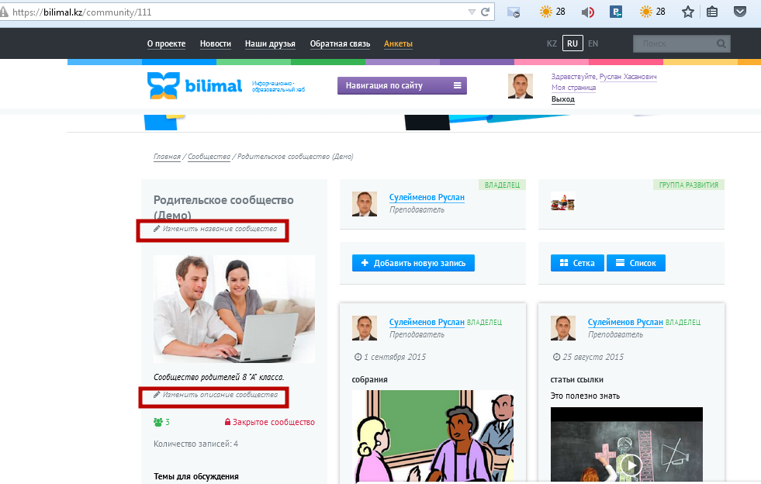
При необходимости вы можете изменить название или добавить описание сообщества.
Добавление тем (разделов) для обсуждения
Как модератор данного сообщества, вы можете добавлять темы для обсуждения, информировать родителей о предстоящих мероприятиях, обсуждать проблемные вопросы.
Для добавления тем для обсуждения (разделов) нажмите на кнопку «Добавить тему» и в появившемся поле введите название темы.
Информирование родителей
Для того чтобы у родителей был доступ к данному сообществу, им так же необходимо получить учетную запись. Вы можете обратиться к администратору системы вашей школы, получить учетные записи родителей учеников и раздать на родительском собрании. После того как родители авторизуются под своими учетными записями на сайте bilimal.kz, на своей личной страничке в разделе «Мои сообщества» будет доступно сообщество, созданное классным руководителем.
Ниже имеется руководство пользователя для родителей.
Добавление новостей
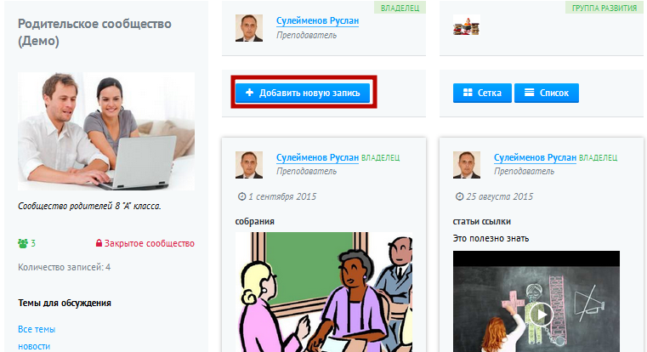
Для того чтобы добавить новость нажмите на кнопку «Добавить новую запись». 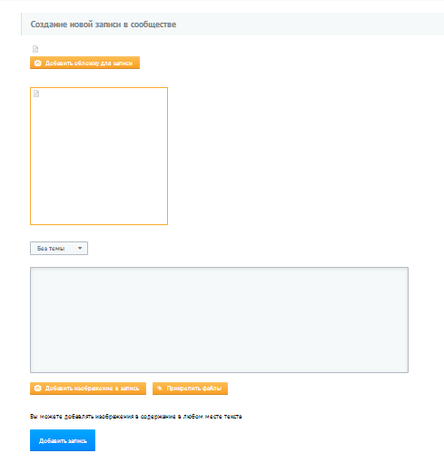
Необходимо заполнить все поля:
- выбрать обложку для записи
- выбрать тему
- добавить текст
- при необходимости добавить изображение в запись или же прикрепить файл.
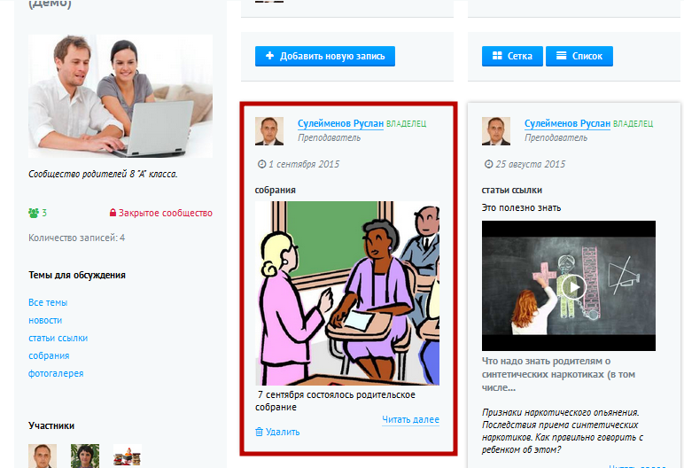

После сохранения записи в сообществе появиться информация. Вы можете удалить некорректно веденную запись с помощью кнопки «удалить». Для того чтобы просмотреть внесенную вами информацию нажмите на кнопку «Читать далее».
Для обсуждения данного вопроса, можно внести текст комментария и нажать на кнопку «Добавить комментарий». Данная запись будет доступна всем участникам сообщества.

Сообщество всегда будет доступно на вашей личной страничке в разделе «Мои сообщества».

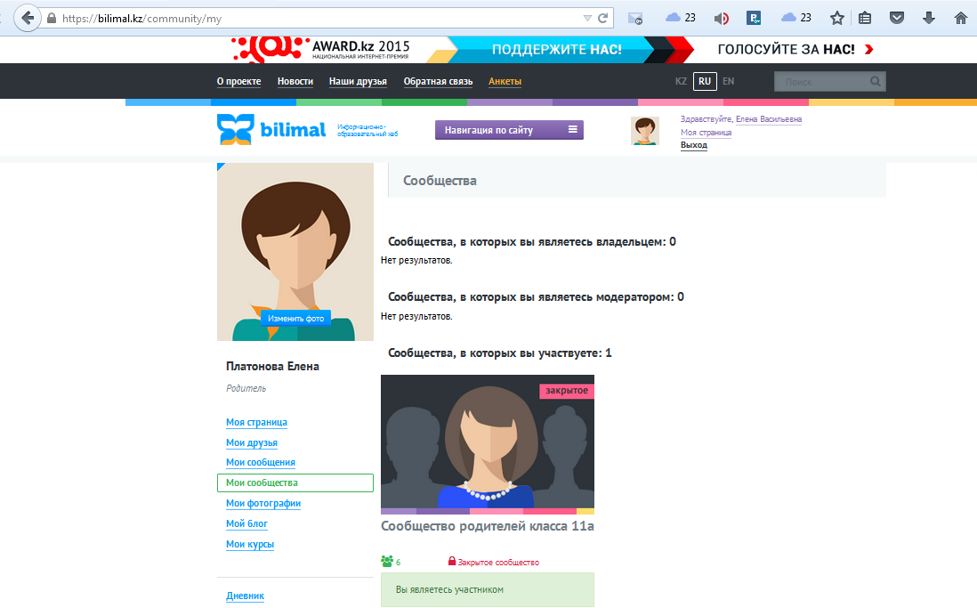

Для наглядного примера сообщества, пройдите по следующей ссылке: https://bilimal.kz/community/111

По всем техническим вопросам обращайтесь в службу поддержки Билимал: 8 7212 503923, support.bilimal.kz, а также в Учебно-методический центр развития образования Карагандинской области: 8 7212 506316.

